Resolución del Pleno del Instituto de Transparencia, Acceso a la Información Pública y Protección de Datos Personales del Estado de México y Municipios, con domicilio en Metepec, Estado de México, de fecha dos de mayo de dos mil diecinueve.

VISTOS los expedientes formados con motivo de los recursos de revisión 01342/INFOEM/IP/RR/2019 y 01343/INFOEM/IP/RR/2019 acumulados, interpuestos por el C. xxxxxxxxx xxxxxx xxxxxx xxxxx, en lo sucesivo EL RECURRENTE, en contra de las respuestas del Organismo Público Descentralizado para la Prestación de los Servicios de Agua Potable Alcantarillado y Saneamiento de Atizapán de Zaragoza, por sus siglas S.A.P.A.S.A. en lo sucesivo EL SUJETO OBLIGADO, se procede a dictar la presente resolución con base en lo siguiente:

RESULTANDO

I. En fecha doce de febrero de dos mil diecinueve, EL RECURRENTE presentó a través del Sistema de Acceso a la Información Mexiquense, en lo subsecuente EL SAIMEX ante EL SUJETO OBLIGADO, las solicitudes de acceso a la información pública, a las que se les asignó los números 00020/OASATIZARA/IP/2019 y 00021/OASATIZARA/IP/2019, mediante las cuales requirió:

“SOLICITO LOS ACTOS DE COMPRAS QUE SE HAYAN EFECTUADO DETALLANDO, RAZON SOCIAL O NOMBRE DE LA PERSONA FISICA O MORAL BENEFICIADA CON LA COMPRA, MONTOS ECONÓMICOS DE LA COMPRA, MODALIDAD DE COMPRA TIPODE PRODUCTO O SERVICIO Y MONTOS DE DICHAS ASÍ COMO ÁREA SOLICITANTE O BENEFICIADA DE DICHA COMPRA Y DE FORMA ESPECIFICA LE BENEFICIO O NECESIDAD A CUBRIR CON LA COMPRA DEL 01 DE ENERO DE 2019 A LA FECHA.” (Sic)

MODALIDAD DE ENTREGA: Vía SAIMEX.

II. En cumplimiento al artículo 162 de la Ley de Transparencia y Acceso a la Información Pública del Estado de México y Municipios, en fecha catorce de febrero de dos mil diecinueve, EL SUJETO OBLIGADO turnó mediante requerimiento, el contenido de la solicitud de información a la Servidor Público Habilitada de la Coordinación de Adquisiciones y Licitaciones, a efecto de que realizara la búsqueda y localización de la misma, tal como se desprende a continuación:

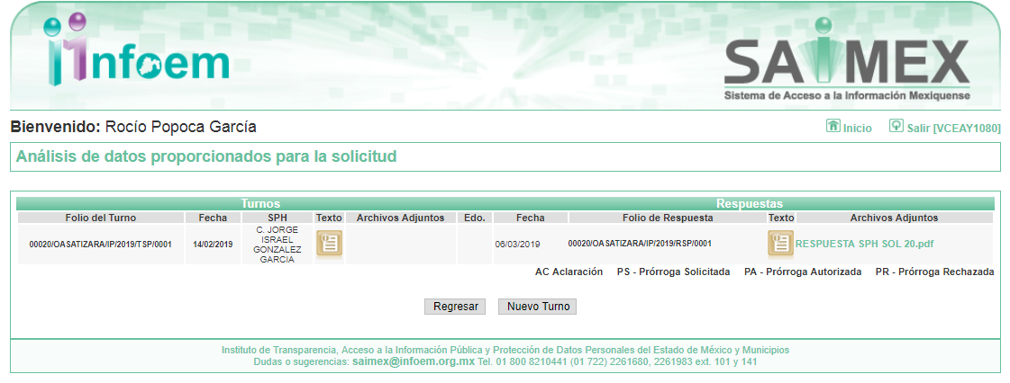

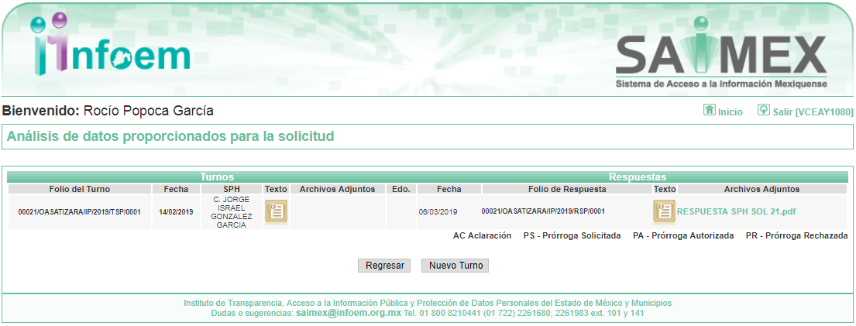

III. De las constancias que obran en EL SAIMEX, se advierte que en fecha seis de marzo de dos mil diecinueve, el Responsable de la Unidad de Transparencia del SUJETO OBLIGADO dio respuesta a las solicitudes de información, en los siguientes términos:

00020/OASATIZARA/IP/2019

“…En respuesta a la solicitud recibida, nos permitimos hacer de su conocimiento que con fundamento en el artículo 53, Fracciones: II, V y VI de la Ley de Transparencia y Acceso a la Información Pública del Estado de México y Municipios, le contestamos que:

SE ADJUNTA RESPUESTA EN FORMATO PDF POR PARTE DEL SERVIDOR PUBLICO HABILITADO A LA SOLICITUD 00021/OASATIZARA/IP/2019, DEL 12 DE FEBRERO DEL 2019, ANALIZADA Y VALIDADA POR LA UNIDAD DE TRANSPARENCIA, RESPONSABLE DE DAR CUMPLIMIENTO A ESTA PLATAFORMA.

ATENTAMENTE

C.P IVONNE BERENICE GONZALEZ ARREOLA” (sic)

IV. Advirtiendo de dicha respuesta, que EL SUJETO OBLIGADO acompañó el archivo RESPUESTA SPH SOL 20.pdf, el cuales será motivo de análisis en la presente resolución, motivo por el cual se omite su inserción, aunado de que ya son del conocimiento de las partes.

00021/OASATIZARA/IP/2019

“…En respuesta a la solicitud recibida, nos permitimos hacer de su conocimiento que con fundamento en el artículo 53, Fracciones: II, V y VI de la Ley de Transparencia y Acceso a la Información Pública del Estado de México y Municipios, le contestamos que:

SE ADJUNTA RESPUESTA EN FORMATO PDF POR PARTE DEL SERVIDOR PUBLICO HABILITADO A LA SOLICITUD 00021/OASATIZARA/IP/2019, DEL 12 DE FEBRERO DEL 2019, ANALIZADA Y VALIDADA POR LA UNIDAD DE TRANSPARENCIA, RESPONSABLE DE DAR CUMPLIMIENTO A ESTA PLATAFORMA.

ATENTAMENTE

C.P IVONNE BERENICE GONZALEZ ARREOLA” (sic)

V. Advirtiendo de dicha respuesta, que EL SUJETO OBLIGADO acompañó el archivo RESPUESTA SPH SOL 21.pdf, el cuales será motivo de análisis en la presente resolución, motivo por el cual se omite su inserción, aunado de que ya son del conocimiento de las partes.

VI. Inconforme con las respuestas el seis de marzo de dos mil diecinueve, EL RECURRENTE interpuso los recursos de revisión objeto del presente estudio, los cuales fueron registrado en EL SAIMEX y se les asignó los números de expediente 01342/INFOEM/IP/RR/2019 y 01343/INFOEM/IP/RR/2019, en los que señaló como acto impugnado lo siguiente:

“RESPUESTA DE LA AUTORIDAD” (sic)

Asimismo, como razones o motivos de inconformidad:

01342/INFOEM/IP/RR/2019

“SE NIEGAN A OTORGAR LA INFORMACIÓN” (sic)

01343/INFOEM/IP/RR/2019

“ES INCOMPLETA LA INFORMACIÓN NADA TIENE QUE VER LAS JUSTIFICACIONES CON LO SOLICITADO YA QUE COMO ENTIDAD Y POR PROCESO SIGUEN COMPRANDO” (sic)

VII. El seis de marzo de dos mil diecinueve, los recursos de revisión de que se tratan se enviaron electrónicamente al Instituto de Transparencia, Acceso a la Información Pública y Protección de Datos Personales del Estado de México y Municipios y con fundamento en el artículo 185, fracción I de la Ley de Transparencia y Acceso a la Información Pública del Estado de México y Municipios, se turnaron, a través del SAIMEX, el recurso de revisión 01342/INFOEM/IP/RR/2019 a la Comisionada Eva Abaid Yapur y el recurso de revisión número 01343/INFOEM/IP/RR/2019 al Comisionado José Guadalupe Luna Hernández a efecto de que decretaran su admisión o desechamiento.

VIII. De las constancias de los expedientes electrónicos del SAIMEX, se desprende que el doce de marzo de dos mil diecinueve, se acordó la admisión a trámite de los recursos de revisión que nos ocupan, así como la integración de los expedientes respectivos, mismos que se pusieron a disposición de las partes, para que en un plazo máximo de siete días hábiles conforme a lo dispuesto por el artículo 185 de la Ley de Transparencia y Acceso a la Información Pública del Estado de México y Municipios, manifestaran lo que a su derecho conviniera, a efecto de presentar pruebas y alegatos; así como para que EL SUJETO OBLIGADO rindiera sus Informes Justificados respectivamente.

IX. Por economía procesal y con la finalidad de evitar resoluciones contradictorias, en la Décima Sesión Ordinaria celebrada el trece de marzo de dos mil diecinueve, el Pleno de este Instituto determinó acumular los recursos de revisión 01342/INFOEM/IP/RR/2019 y 01343/INFOEM/IP/RR/2019, acordando la elaboración del proyecto de resolución por parte de la Comisionada EVA ABAID YAPUR.

X. En cumplimiento a lo anterior, de las constancias del expediente electrónico del SAIMEX, se observa que el veinte de marzo de dos mil diecinueve, EL SUJETO OBLIGADO envió en cada recurso el Informe Justificado, como se desprende de las siguientes imágenes:

01342/INFOEM/IP/RR/2019
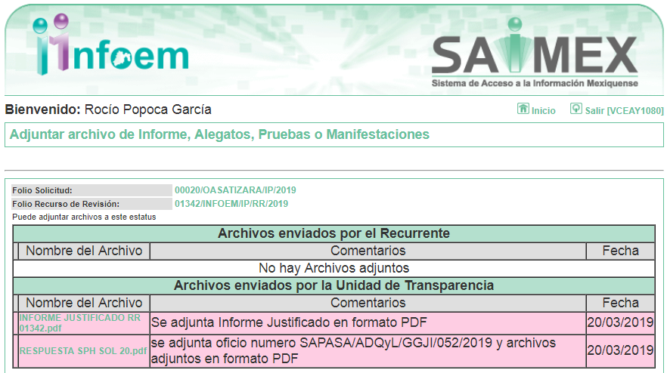
01343/INFOEM/IP/RR/2019
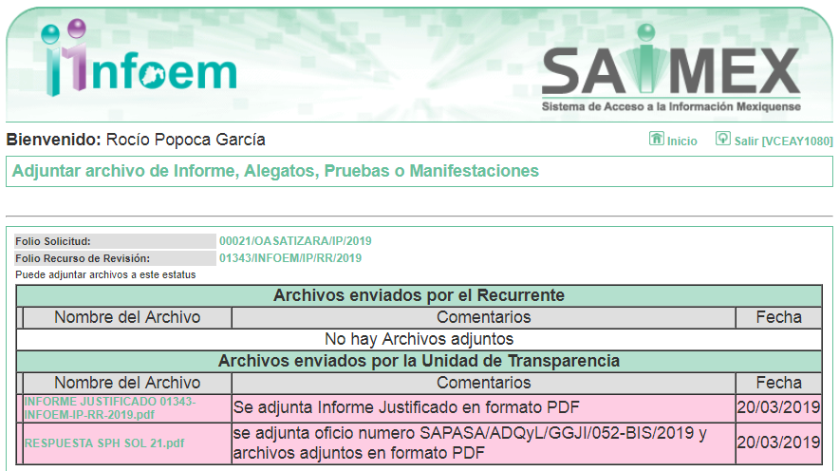
Siendo importante destacar que, los Informes Justificados no fue puestos a disposición del RECURRENTE, en razón de que no se actualizó el supuesto de la fracción III del artículo 185 de la Ley de Transparencia y Acceso a la Información Pública del Estado de México y Municipios; sin embargo, se hará del conocimiento al momento de notificar la presente resolución al recurrente.

Por su parte, la particular no realizó manifiestación alguna, ni presentó pruebas o alegatos.

XI. Una vez analizado el estado procesal que guardan los expedientes, en fecha tres de abril de dos mil diecinueve, la Comisionada EVA ABAID YAPUR acordó el cierre de instrucción en los recursos de revisión, así como la remisión de los expedientes a efecto de ser resueltos, de conformidad con lo establecido en el artículo 185, fracciones VI y VIII de la Ley de Transparencia y Acceso a la Información Pública del Estado de México y Municipios; y,

CONSIDERANDO

PRIMERO. Competencia. Este Instituto de Transparencia, Acceso a la Información Pública y Protección de Datos Personales del Estado de México y Municipios, es competente para conocer y resolver el presente recurso, conforme a lo dispuesto en los artículos 6, Letra A de la Constitución Política de los Estados Unidos Mexicanos; 5, párrafos vigésimo, vigésimo primero y vigésimo segundo, fracciones IV y V de la Constitución Política del Estado Libre y Soberano de México; 1, 2 fracción II, 13, 29, 36, fracciones I y II, 176, 178, 179, 181, párrafo tercero y 185 de la Ley de Transparencia y Acceso a la Información Pública del Estado de México y Municipios; y 9, fracciones I y XXIV y 11 del Reglamento Interior del Instituto de Transparencia, Acceso a la Información Pública y Protección de Datos Personales del Estado de México y Municipios; toda vez que se trata de recursos de revisión interpuestos por un Ciudadano en términos de la Ley de la materia.

SEGUNDO. Interés. Los recursos de revisión fueron interpuestos por parte legítima, en atención a que fueron presentados por EL RECURRENTE, quien es la misma persona que formuló las solicitudes de acceso a la información pública al SUJETO OBLIGADO.

TERCERO. Justificación de la Acumulación de los recursos. De las constancias que obran en los expedientes acumulados, se advierte que en los recursos de revisión 01342/INFOEM/IP/RR/2019 y 01343/INFOEM/IP/RR/2019, fueron presentados por la misma RECURRENTE respecto de los actos u omisiones del mismo SUJETO OBLIGADO, razón por la cual, resulta conveniente su trámite de forma unificada para mejor resolver y evitar la emisión de resoluciones contradictorias, fue procedente que este Órgano Garante realizara la acumulación respectiva, de conformidad con lo dispuesto en el artículo 18 del Código de Procedimientos Administrativos del Estado de México, de aplicación supletoria en términos del artículo 195 de la Ley de Transparencia y Acceso a la Información Pública del Estado de México y Municipios en vigor, que a la letra señalan:

Código de Procedimientos Administrativos del Estado de México

“Artículo 18.- La autoridad administrativa o el Tribunal acordarán la acumulación de los expedientes del procedimiento y proceso administrativo que ante ellos se sigan, de oficio o a petición de parte, cuando las partes o los actos administrativos sean iguales, se trate de actos conexos o resulte conveniente el trámite unificado de los asuntos, para evitar la emisión de resoluciones contradictorias. La misma regla se aplicará, en lo conducente, para la separación de los expedientes.”

Ley de Transparencia y Acceso a la Información Pública del Estado de México y Municipios
“Artículo 195. En la tramitación del recurso de revisión se aplicarán supletoriamente las disposiciones contenidas en el Código de Procedimientos Administrativos del Estado de México.”
(Énfasis añadido)

De lo dispuesto en la normativa anterior, dicha acumulación procede cuando:
- El solicitante y la información referida sean las mismas;
- Las partes o los actos impugnados sean iguales;
- Cuando se trate del mismo solicitante, el mismo Sujeto Obligado, y
- Aun tratándose de solicitudes diversas, resulte conveniente la resolución unificada de los asuntos.

De esta suerte, tal y como se mencionó anteriormente, los recursos de revisión que nos ocupan fueron interpuestos por la misma RECURRENTE ante el mismo SUJETO OBLIGADO, por lo que, resulta conveniente la resolución conjunta por economía procesal y con el fin de no emitir resoluciones contradictorias entre sí, en caso de resolverlos en forma separada por Ponentes diferentes.

CUARTO. Oportunidad. Los recursos de revisión fueron interpuestos dentro del plazo de quince días hábiles contados a partir del día siguiente al en que EL RECURRENTE tuvo conocimiento de las respuestas impugnadas, tal y como lo prevé el artículo 178 de la Ley de Transparencia y Acceso a la Información Pública del Estado de México y Municipios, que establece:

“Artículo 178. El solicitante podrá interponer, por sí mismo o a través de su representante, de manera directa o por medios electrónicos, recurso de revisión ante el Instituto o ante la Unidad de Transparencia que haya conocido de la solicitud dentro de los quince días hábiles, siguientes a la fecha de la notificación de la respuesta.
A falta de respuesta del sujeto obligado, dentro de los plazos establecidos en esta Ley, a una solicitud de acceso a la información pública, el recurso podrá ser interpuesto en cualquier momento, acompañado con el documento que pruebe la fecha en que presentó la solicitud.
En el caso de que se interponga ante la Unidad de Transparencia, ésta deberá remitir el recurso de revisión al Instituto a más tardar al día siguiente de haberlo recibido.”

En efecto, se actualiza la hipótesis prevista en el precepto legal antes transcrito, en atención a que las respuestas impugnadas fueron notificadas al particular el seis de marzo de dos mil diecinueve; en consecuencia, el plazo de quince días hábiles que el artículo 178 de la ley de la materia otorga al RECURRENTE para presentar el recurso de revisión, transcurrió del siete al veintiocho de marzo de dos mil diecinueve, sin contemplar en el cómputo los días nueve, diez, dieciséis, diecisiete, veintitrés y veinticuatro de marzo de dos mil diecinueve, por corresponder a sábados y domingos, considerados como días inhábiles; en términos del artículo 3, fracción X de la Ley de Transparencia y Acceso a la Información Pública del Estado de México y Municipios; así como, el día dieciocho de marzo de dos mil diecinueve, por ser considerado como día no laborable, en términos del Calendario Oficial de este Instituto, publicado en el Periódico Oficial del Estado Libre y Soberano de México “Gaceta del Gobierno”, el diecinueve de diciembre del año dos mil dieciocho.

En ese tenor, si los recursos de revisión que nos ocupan, se interpusieron el seis de marzo de dos mil diecinueve, éstos se encuentran dentro de los márgenes temporales previstos en el citado precepto legal y, por tanto, se consideran oportunos.

Lo anterior es así, toda vez que aun cuando el medio de impugnación que nos ocupa, se haya interpuesto el mismo día en que se tuvo por notificada la respuesta impugnada, ello es insuficiente para desechar el recurso de revisión de mérito, toda vez que el precepto legal citado, sólo establece que estos medios de defensa se han de promover dentro de los quince días hábiles siguientes al en que EL RECURRENTE tenga conocimiento de la respuesta impugnada; sin embargo, no prohíbe que el recurso de revisión, se presente el mismo día en que aquélla fue notificada.

En sustento a lo anterior, es aplicable por analogía la Jurisprudencia número 1a./J. 41/2015 (10a.), Décima época, sustentada por la Primera Sala de la Suprema Corte de Justicia de la Nación, visible en la página 569, libro 19, tomo I, de la Gaceta del Semanario Judicial de la Federación, del mes de junio de 2015, cuyo rubro y texto esgrimen:

“RECURSO DE RECLAMACIÓN. SU INTERPOSICIÓN NO ES EXTEMPORÁNEA SI SE REALIZA ANTES DE QUE INICIE EL PLAZO PARA HACERLO. Conforme al artículo 104, párrafo segundo, de la Ley de Amparo, el recurso de reclamación podrá interponerse por cualquiera de las partes, por escrito, dentro del término de tres días siguientes al en que surta efectos la notificación de la resolución impugnada. Ahora bien, dicho numeral sólo refiere que el aludido medio de defensa no puede hacerse valer después de tres días, por tanto, no impide que el escrito correspondiente se presente antes de iniciado ese término. De ahí que si dicho recurso se interpone antes de que inicie el plazo para hacerlo, su presentación no es extemporánea.
Recurso de reclamación 953/2013. 9 de abril de 2014. Cinco votos de los Ministros Arturo Zaldívar Lelo de Larrea, José Ramón Cossío Díaz, Alfredo Gutiérrez Ortiz Mena, Olga Sánchez Cordero de García Villegas y Jorge Mario Pardo Rebolledo. Ponente: Arturo Zaldívar Lelo de Larrea. Secretaria: Carmina Cortés Rodríguez.
Recurso de reclamación 1067/2014. Raúl Rodríguez Cervantes. 28 de enero de 2015. Cinco votos de los Ministros Arturo Zaldívar Lelo de Larrea, José Ramón Cossío Díaz, Jorge Mario Pardo Rebolledo, Olga Sánchez Cordero de García Villegas y Alfredo Gutiérrez Ortiz Mena. Ponente: Alfredo Gutiérrez Ortiz Mena. Secretaria: Cecilia Armengol Alonso.
Recurso de reclamación 895/2014. 18 de febrero de 2015. Cinco votos de los Ministros Arturo Zaldívar Lelo de Larrea, José Ramón Cossío Díaz, Jorge Mario Pardo Rebolledo, Olga Sánchez Cordero de García Villegas y Alfredo Gutiérrez Ortiz Mena. Ponente: José Ramón Cossío Díaz. Secretario: Rodrigo Montes de Oca Arboleya.
Recurso de reclamación 1164/2014. Paula Abascal Valdez. 18 de febrero de 2015. Cinco votos de los Ministros Arturo Zaldívar Lelo de Larrea, José Ramón Cossío Díaz, Jorge Mario Pardo Rebolledo, Olga Sánchez Cordero de García Villegas y Alfredo Gutiérrez Ortiz Mena. Ponente: José Ramón Cossío Díaz. Secretaria: Lorena Goslinga Remírez.
Recurso de reclamación 1231/2014. 18 de marzo de 2015. Cinco votos de los Ministros Arturo Zaldívar Lelo de Larrea, José Ramón Cossío Díaz, Jorge Mario Pardo Rebolledo, Olga Sánchez Cordero de García Villegas y Alfredo Gutiérrez Ortiz Mena. Ponente: Arturo Zaldívar Lelo de Larrea. Secretario: Saúl Armando Patiño Lara.
Tesis de jurisprudencia 41/2015 (10a.). Aprobada por la Primera Sala de este Alto Tribunal, en sesión privada de veintisiete de mayo de dos mil quince.”
Esta tesis se publicó el viernes 19 de junio de 2015 a las 9:30 horas en el Semanario Judicial de la Federación y, por ende, se considera de aplicación obligatoria a partir del lunes 22 de junio de 2015, para los efectos previstos en el punto séptimo del Acuerdo General Plenario 19/2013.”

Por lo tanto, en aras de privilegiar el derecho de acceso a la información se entra al estudio del presente recurso de revisión, sin que la fecha en que se presentó afecte la resolución.

QUINTO. Procedibilidad. Del análisis efectuado se advierte que resulta procedente la interposición de los recursos y se concluye la acreditación plena de todos y cada uno de los elementos formales exigidos por el artículo 180 de la Ley de Transparencia y Acceso a la Información Pública del Estado de México y Municipios, en atención a que fueron presentados mediante el formato visible en EL SAIMEX.

SEXTO. Estudio y resolución del asunto. Una vez determinada la vía sobre la que versarán los presentes recursos, y previa revisión de los expedientes electrónicos integrados en EL SAIMEX con motivo de las solicitudes de información y de los recursos a que dan origen, es conveniente analizar si las respuestas del SUJETO OBLIGADO cumplen con los requisitos y procedimientos del derecho de acceso a la información pública.

Atento a ello, primeramente es importante señalar que se omite el estudio de la naturaleza jurídica de la información pública solicitada, en virtud de que EL SUJETO OBLIGADO mediante respuesta hizo llegar un listado de compras realizadas, por lo que, acepta mediante sus respuestas que dicha información la genera posee y la administra, en ejercicio de sus funciones de derecho público.

Sin embargo, el hecho de que EL SUJETO OBLIGADO haya asumido contar con la información pública solicitada, acepta que la genera, posee y administra, en ejercicio de sus funciones de derecho público, motivo por el cual se actualiza el supuesto jurídico, previsto en el artículo 12 de la Ley de Transparencia y Acceso a la Información Pública del Estado de México y Municipios.

“Artículo 12. Quienes generen, recopilen, administren, manejen, procesen, archiven o conserven información pública serán responsables de la misma en los términos de las disposiciones jurídicas aplicables.
Los sujetos obligados sólo proporcionarán la información pública que se les requiera y que obre en sus archivos y en el estado en que ésta se encuentre. La obligación de proporcionar información no comprende el procesamiento de la misma, ni el presentarla conforme al interés del solicitante; no estarán obligados a generarla, resumirla, efectuar cálculos o practicar investigaciones.”

Así, el estudio de la naturaleza jurídica de la información pública solicitada, tiene por objeto determinar si ésta la genera, posee o administra EL SUJETO OBLIGADO; sin embargo, en aquellos casos en que éste la asume, a nada práctico nos conduciría su estudio, ya que se insiste, dicha información, fue admitida por el mismo; por lo que, la genera, posee y administra, en ejercicio de sus funciones de derecho público, motivo por el cual, se actualiza el supuesto jurídico, previsto en el artículo 12 de la Ley de la materia, anteriormente referido.

Una vez precisado lo anterior, es de señalar que tomando como base la solicitud de información, el motivo de inconformidad planteado en el recurso de revisión, el estudio de este asunto tendrá por objeto analizar si lo remitido por EL SUJETO OBLIGADO, a través de la respuesta e Informe Justificado satisfizo el derecho de acceso a la información pública del RECURRENTE.

Por lo que, es conveniente recordar que el particular requirió del SUJETO OBLIGADO información relacionada con las compras efectuadas a partir del primero de enero a la fecha de la solicitud, es decir, al doce de febrero de dos mil dieciocho, solicitando para ello que se detallara la razón social o nombre de la persona física o moral beneficiada de la compra, montos económicos de la compra, modalidad de la compra, tipo de producto o servicio, así como el área solicitante o beneficiada de dicha compra y de forma específica el beneficio o necesidad a cubrir con la compra.

Al respecto, EL SUJETO OBLIGADO remitió la siguiente relación:
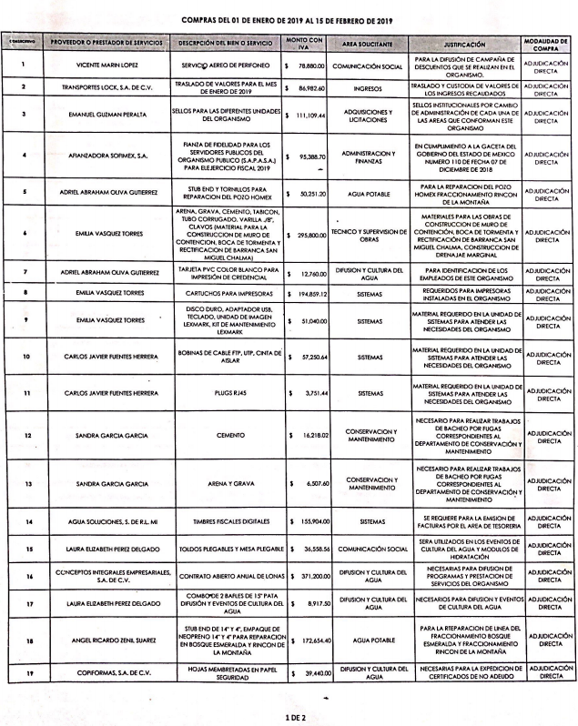
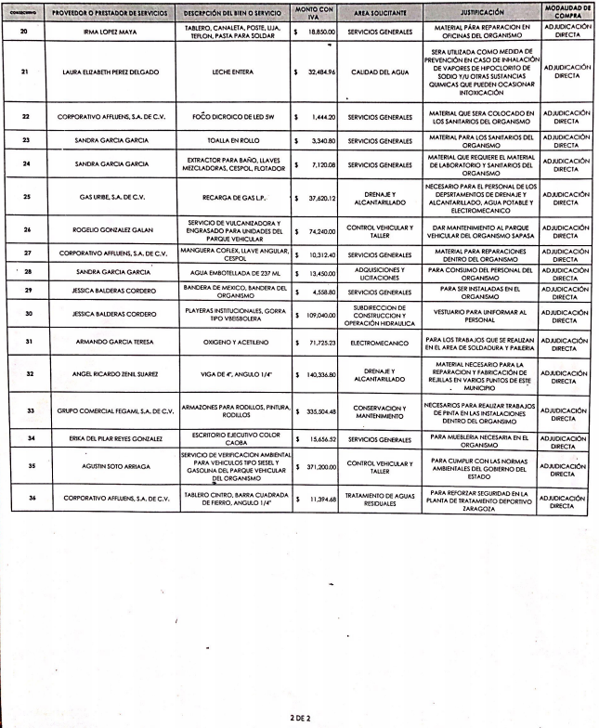
De la imagen inserta, se puede apreciar claramente que las solicitudes presentadas por el particular, fueron atendidas por EL SUJETO OBLIGADO, ya que de las mismas se advierten los datos requeridos por el particular, tales como el proveedor o prestador de servicios, descripción del bien o servicio, monto, área solicitante, justificación y modalidad de la compra.

Ahora bien, cabe destacar que EL SUJETO OBLIGADO elaboró un documento “ad hoc”, por medio del cual entrega la información solicitada para dar cumplimiento al derecho de acceso a la información del particular, aún y cuando no es una obligación de las autoridades tal y como lo señala el Criterio 03-17, emitido por el Instituto Nacional de Transparencia, Acceso a la Información y Protección de Datos Personales, que dice:

“No existe obligación de elaborar documentos ad hoc para atender las solicitudes de acceso a la información. Los artículos 129 de la Ley General de Transparencia y Acceso a la Información Pública y 130, párrafo cuarto, de la Ley Federal de Transparencia y Acceso a la Información Pública, señalan que los sujetos obligados deberán otorgar acceso a los documentos que se encuentren en sus archivos o que estén obligados a documentar, de acuerdo con sus facultades, competencias o funciones, conforme a las características físicas de la información o del lugar donde se encuentre. Por lo anterior, los sujetos obligados deben garantizar el derecho de acceso a la información del particular, proporcionando la información con la que cuentan en el formato en que la misma obre en sus archivos; sin necesidad de elaborar documentos ad hoc para atender las solicitudes de información.
Resoluciones:
• RRA 0050/16. Instituto Nacional para la Evaluación de la Educación. 13 julio de 2016. Por unanimidad. Comisionado Ponente: Francisco Javier Acuña Llamas.
• RRA 0310/16. Instituto Nacional de Transparencia, Acceso a la Información y Protección de Datos Personales. 10 de agosto de 2016. Por unanimidad. Comisionada Ponente. Areli Cano Guadiana.
• RRA 1889/16. Secretaría de Hacienda y Crédito Público. 05 de octubre de 2016. Por unanimidad. Comisionada Ponente. Ximena Puente de la Mora.”

Por lo que, dado a que el criterio en mención establece que las autoridades no están obligadas a generar documentos “ad hoc”, sin embargo, en contrario sensu, el criterio no establece que las autoridades están impedidas a generar documentos “ad hoc”, esto siempre que con dicho documento elaborado se dé cabal cumplimiento a los requerimientos planteados por parte DEL RECURRENTE, situación que se actualiza en el presenta caso.

Es así que, del análisis realizado a la respuesta proporcionada por EL SUJETO OBLIGADO, este Órgano Garante considera que satisfizo la pretensión realizada por el particular; por lo tanto, resultan infundadas las razones o motivos de inconformidad planteadas por EL RECURRENTE.

En consecuencia, el Pleno de este Instituto, en términos de lo dispuesto en el artículo 186, fracción II de la Ley de Transparencia y Acceso a la Información Pública del Estado de México y Municipios, determina CONFIRMAR las respuestas otorgadas por EL SUJETO OBLIGADO en las solicitudes 00020/OASATIZARA/IP/2019 y 00021/OASATIZARA/IP/2019.

Asimismo, este Instituto considera necesario dejar claro que, al haber existido un pronunciamiento por parte del SUJETO OBLIGADO, a fin de dar respuesta a la solicitud planteada, no está facultado para pronunciarse sobre la veracidad de la información proporcionada, pues no existe precepto legal alguno en la Ley de la materia que permita que, vía recurso de revisión, se pronuncie al respecto. Sirve de apoyo a lo anterior por analogía el criterio 31-10 emitido por el Instituto Federal de Acceso a la Información y Protección de Datos, que a la letra dice:

“El Instituto Federal de Acceso a la Información y Protección de Datos no cuenta con facultades para pronunciarse respecto de la veracidad de los documentos proporcionados por los sujetos obligados. El Instituto Federal de Acceso a la Información y Protección de Datos es un órgano de la Administración Pública Federal con autonomía operativa, presupuestaria y de decisión, encargado de promover y difundir el ejercicio del derecho de acceso a la información; resolver sobre la negativa de las solicitudes de acceso a la información; y proteger los datos personales en poder de las dependencias y entidades. Sin embargo, no está facultado para pronunciarse sobre la veracidad de la información proporcionada por las autoridades en respuesta a las solicitudes de información que les presentan los particulares, en virtud de que en los artículos 49 y 50 de la Ley Federal de Transparencia y Acceso a la Información Pública Gubernamental no se prevé una causal que permita al Instituto Federal de Acceso a la Información y Protección de Datos conocer, vía recurso revisión, al respecto.”

Así, con fundamento en lo prescrito en los artículos 5, párrafos vigésimo, vigésimo primero y vigésimo segundo, fracciones IV y V de la Constitución Política del Estado Libre y Soberano de México; 2, fracción II, 9, 29, 36, fracciones I y II, 176, 178, 179, 181, 185, fracción I, 186 y 188 de la Ley de Transparencia y Acceso a la Información Pública del Estado de México y Municipios, este Pleno:

RESUELVE

PRIMERO. Resultan infudandas las razones o motivos de inconformidad planteadas por EL RECURRENTE en los recursos de revisión 01342/INFOEM/IP/RR/2019 y 01343/INFOEM/IP/RR/2019 acumulados, en términos del Considerando SEXTO de la presente resolución.

SEGUNDO. Se CONFIRMAN la respuestas otorgadas por EL SUJETO OBLIGADO a las solicitudes de información 00020/OASATIZARA/IP/2019 y 00021/OASATIZARA/IP/2019.

TERCERO. Notifíquese al Titular de la Unidad de Transparencia del SUJETO OBLIGADO para su conocimiento.

CUARTO. Notifíquese al RECURRENTE la presente resolución; así como, los Informes Justificados y sus anexos.

QUINTO. Hágase del conocimiento del RECURRENTE que de conformidad con lo establecido en el artículo 196 de la Ley de Transparencia y Acceso a la Información Pública del Estado de México y Municipios, podrá impugnarla vía Juicio de Amparo en los términos de las leyes aplicables.

ASÍ LO RESUELVE, POR UNANIMIDAD DE VOTOS, EL PLENO DEL INSTITUTO DE TRANSPARENCIA, ACCESO A LA INFORMACIÓN PÚBLICA Y PROTECCIÓN DE DATOS PERSONALES DEL ESTADO DE MÉXICO Y MUNICIPIOS, CONFORMADO POR LOS COMISIONADOS ZULEMA MARTÍNEZ SÁNCHEZ; EVA ABAID YAPUR; JOSÉ GUADALUPE LUNA HERNÁNDEZ, JAVIER MARTÍNEZ CRUZ Y LUIS GUSTAVO PARRA NORIEGA; EN LA DÉCIMA SEXTA SESIÓN ORDINARIA CELEBRADA EL DOS DE MAYO DE DOS MIL DIECINUEVE, ANTE EL SECRETARIO TÉCNICO DEL PLENO, ALEXIS TAPIA RAMÍREZ.
Zulema Martínez Sánchez
Comisionada Presidenta
(RÚBRICA)

Eva Abaid Yapur  Comisionada  (RÚBRICA) | José Guadalupe Luna Hernández  Comisionado  (RÚBRICA)
Javier Martínez Cruz  Comisionado  (RÚBRICA) | Luis Gustavo Parra Noriega  Comisionado  (RÚBRICA)
Alexis Tapia Ramírez
Secretario Técnico del Pleno
(RÚBRICA)

Esta hoja corresponde a la resolución dos de mayo de dos mil diecinueve, emitida en los recursos de revisión números 01342/INFOEM/IP/RR/2019 y 01343/INFOEM/IP/RR/2019 acumulados.
ATU/RPG

